## 登入帳號權限

**個人網頁系統**

* board 公告區
* document  文件區
* photo 相片區
* links 連結區
* calendar 行事曆
* discuss 討論區
* message 留言區
* webpage 網頁 區塊 選單

本系統之登入帳號說明如下:

1.教師:同研習系統之帳號密碼

2.教育局人員:同教育局網站之登入帳號密碼

3.學校公務帳號:同教育局網站之登入帳號密碼

## 如何建立個人（班級）網頁

1. 請先登入後，由上方主選單中，點選「個人網站申請」。
2. 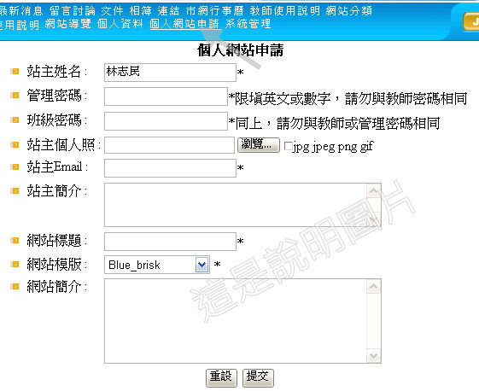如下圖畫面，填入相關資料：(有*號為必填項目。)
3. 完成後，如下圖所示，會自動返回「個人資料」頁面，並列出已申請的網站列表。  
   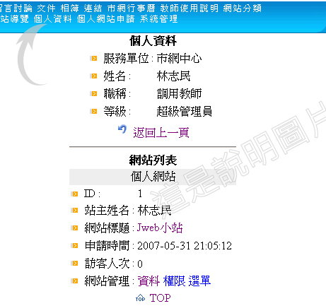
4. 你可以點擊你的網站標題，進入你的個人（班級）網頁，或從網站管理選項中，修改你的網站資料。